ПАМЯТКА

по информационному взаимодействию школы и тестирующей организации

1) Образовательная организация и тестирующая организация осуществляют информационное взаимодействие с использованием внутреннего почтового сервиса АИС «Сетевой регион. Образование» в составе РИС «Сетевой край. Образование».

Представители администрации школы (директор/заместитель директора) с ролью «Завуч» направляют соответствующую информацию в адрес тестирующего учреждения в муниципалитете (уполномоченному лицу в соответствии с \*перечнем).

1. После авторизации в АИС «Сетевой регион. Образование» переходим во внутреннюю почту. Иконка почтового сервиса расположена в правом верхнем углу главной страницы:

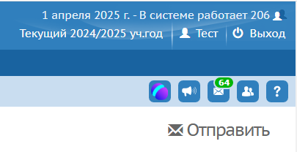

1. В открывшемся окне нажмите кнопку «Написать»:

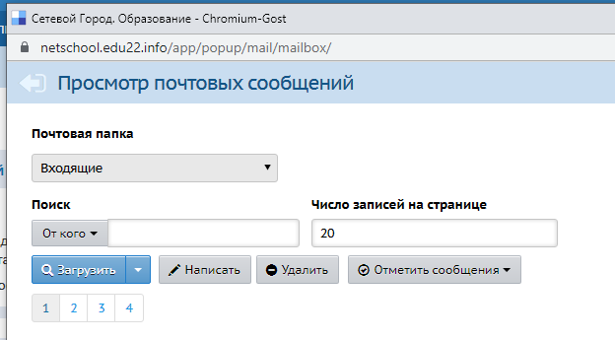

1. В открывшейся форме сообщения выбрать адресата: напротив поля «Кому» нажать на значок списка:

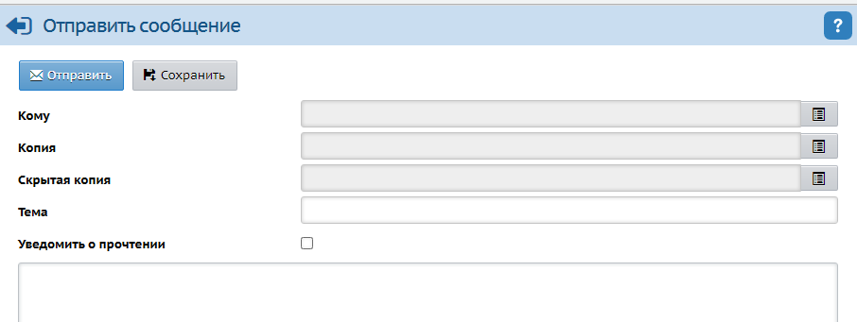

Выбираем адресата:

* Тип организации: Образовательная организация
* Орган управления: Выбираете соответствующий муниципалитет
* Тип ОО: Общеобразовательная
* Организация: Выбираете учреждение в соответствии с перечнем (тестирующих организаций)
* Группа пользователей: Завучи

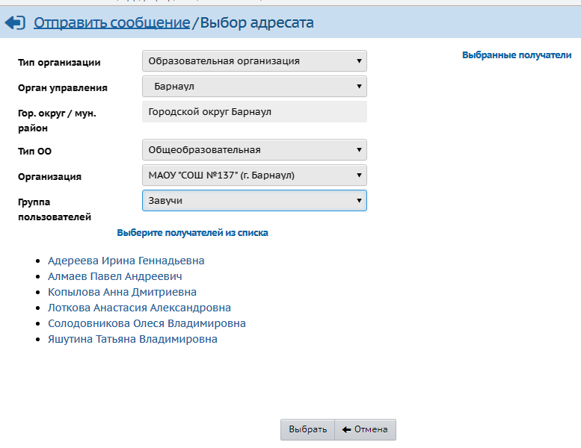

1. В появившемся списке находим необходимого пользователя и кликаем на него мышью.

Далее внизу нажимаем кнопку «Выбрать»:

Выбранный пользователь отобразится справа в разделе «Выбранные получатели»:

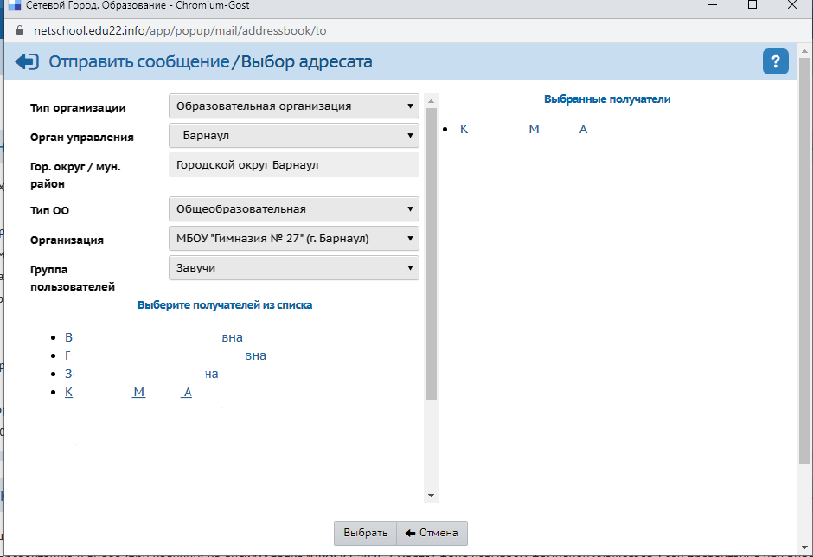

**\*!!! ВАЖНО**

Выбираем пользователей строго в соответствии с перечнем.

1. Затем, в появившемся окне заполняем все необходимые данные, указываем тему письма.

Прикрепить файл можно, нажав на соответствующую кнопку под текстом.

После того, как все соответствующие поля будут заполнены, нажимаем кнопку «Отправить».

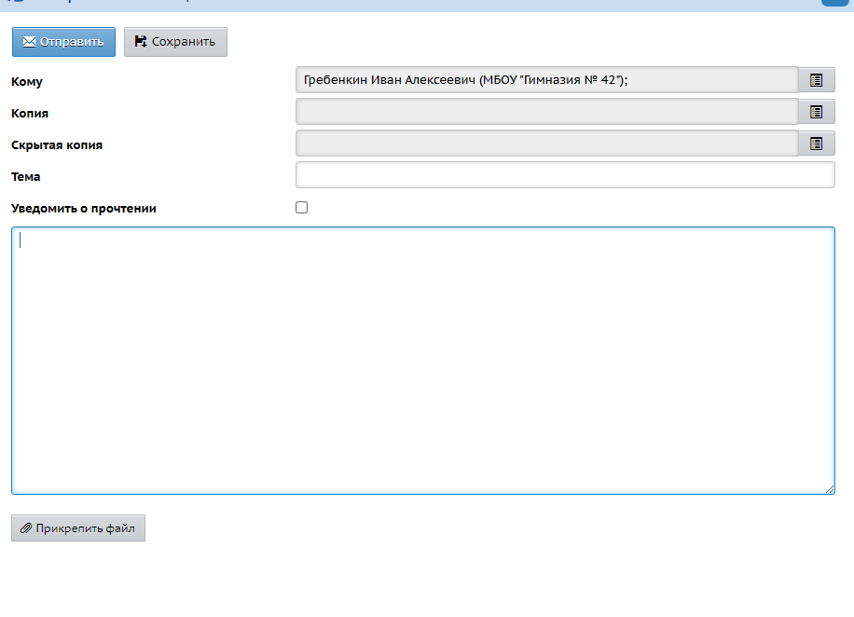

Убедиться, что письмо отправлено можно в папке «Отправленные»

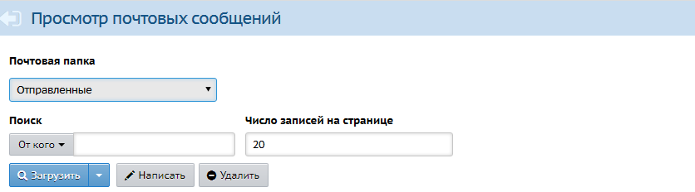

1. Тестирующая организация формирует ответ на полученное сообщение от пользователя и направляет его также посредством почтового сервиса.

Письма от тестирующей организации можно отследить в папке «Входящие»

